Trade-offs

Funzionalità vs Tempo
Non saranno implementate le funzionalità secondarie per presentare il prima possibile il progetto, come ad esempio registrazione, modifica informazioni personali.
Per questo motivo porremo maggiore attenzione alle funzionalità chiave di Sine Charta.

Leggibilità del codice vs Velocità di sviluppo
Il codice dovrà essere comprensibile per semplificare manutenzione e modifiche future. Utilizzeremo quanto più possibile dei commenti per indicare lo scopo delle classi e metodi, rallentando lo sviluppo del sistema.

Scalabilità vs Manutenibilità
Sine Requie è un gioco in continua evoluzione. Il suo regolamento, infatti, è soggetto a piccoli cambiamenti nel corso degli anni. Sine Charta deve essere progettato in maniera tale da poter tenere il passo con lo sviluppo del gioco reale.

Usabilità vs Sicurezza
Sine Charta non è e non vuole essere un software per memorizzare dati sensibili. Pertanto ci occuperemo soprattutto di migliorare l'esperienza di gioco dell'utente finale attraverso un sistema usabile, risspetto all'implementazione di sistemi di sicurezza dei dati ad hoc.

Design pattern.

Sine Charta utilizza il Singleton pattern per consentire di istanziare un Manager una e una sola volta.

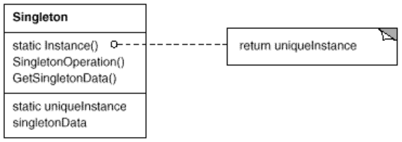

Sine Charta utilizza il Chain of Responsibility pattern durante la creazione del personaggio. Riducendo l'accoppiamento tra le classi che si occupano dell'oggetto Personaggio, sarà possibile facilitare le operazioni di manutenzione e scrittura del codice.
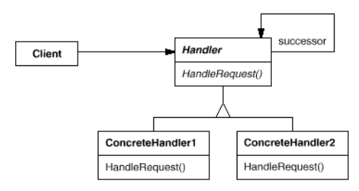
Sine Charta utilizza il Composite Pattern nella rappresentazione dei tarocchi e delle carte da poker. Di fatto, i due mazzi di carte hanno caratteristiche differenti, ma vengono utilizzate allo stesso modo. Con il Composite Pattern potremo separare le due astrazioni delle carte, mantenendo un comportamento di default unico.
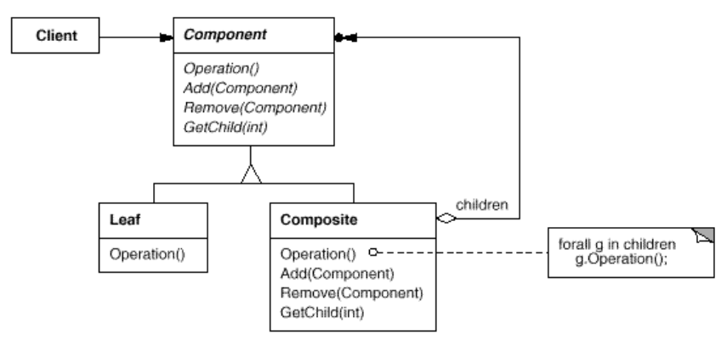
Classe: | Descrizione:
utenteRegistratoBean | È l'utente registrato al sistema
utenteGiocatoreBean | È l'utente registrato che opera come Giocatore
utenteModeratoreBean | È l'utente registrato che agisce come Moderatore
MazzoBean | È un insieme di carte dello stesso tipo
CartaPokerBean | È una singola carta da gioco che compone il mazzo da poker
TaroccoBean | È un singolo tarocco che compone il mazzo dei tarocchi
PersonaggioBean | È l'alter-ego del giocatore
OggettoBean | È parte dell'equipaggiamento del personaggio
ArmaBean | È un particolare oggetto del personaggio
StoriaBean | È il contesto immaginario nel quale agiscono i personaggi
SessioneBean | È l'insieme di incontri ed eventi descritti dal moderatore
KeywordBean | È un evento, una persona o simili che ricorre in una storia
NemicoBean | boh
AmministratoreBean | È un amministratore del sito web
Class Interfaces
Package: Gestione utente

Invarianti:
Per la registrazione di un nuovo utente, è necessario che lo username e l'indirizzo e-mail non siano già presenti nel database.
@inv getUtenteById(username)!=null || getUtenteByMail(email)!=null

Il login può essere effettuato solo se l'utente ha inserito la password corrispondente allo username immesso, ammesso che esista.
@inv !getUtenteByLogin(username, password)

Il logout può essere effettuato solo se l'utente è loggato.
@inv !utente

Il recupero delle credenziali può essere effettuato solo se esiste un account associato all'indirizzo email inserito.
@inv !getUtenteByMail(email)

La modifica delle informazioni personali può essere effettuata se il parametro inserito è diverso da quello già presente.
@inv newParam==param

Nome: registraUtente(username, password, email, nome, cognome)
@pre !getUtenteById(username)
@pre !getUtenteByMail(email)
@post getUtenteById(username)

Nome: login(username, password)
@pre getUtenteByLogin(username, password)!=null
@post utente= getUtenteById(username)

Nome: logout()
@pre utente
@post !utente

Nome: recuperaCredenziali(email)
@pre uTemp= getUtenteByMail(email)
@post uTemp.user
@post uTemp.password

Nome: modificaInfo(param, newParam)
@pre utente.param
@post utente.param= newParam

Package: gestioneStoria

Invarianti:
Per la creazione di una storia, è necessario che siano stati inseriti un nome, una descrizione e un'ambientazione. Inoltre il nome non può essere un duplicato.
@inv getStoriabyNome(nome) != null
@inv not exists getStoriaByNome(nome)
@inv getStoriabyDescrizione(descrizione) != null
@inv ambientazione != null

Per la creazione di una keyword, bisogna che la chiave sia abbastanza lunga e che sia inserita una descrizione.
@inv getKeywordById(chiave) != null
@inv chiave.length >2

Per l'invito ad una storia, bisogna che la storia e lo username esistano e che l'utente non sia già stato invitato.
@inv getUtenteById(utenteGiocatore.username)!= null
@inv getStoriaByNome(storia.nome) != null
@inv utente.isInvited(storia.nome)== true

Nome: creaStoria(nome, descrizione, ambientazione)
@pre !getStoria(nome)
@post getStoriaByNome(nome)

Nome: creaKeyword(chiave, descrizione)
@pre !getKeyword(chiave)
@post getKeyword(chiave)

Nome: invita(storia.nome, utenteGiocatore.username)
@pre !getStoriaByNome(storia.nome)
@pre !getUtenteById(utenteGiocatore.username)
@pre utente.isInvited(storia.nome)== false
@post utente.isInvited(storia.nome)== true

Nome: accettaInvito(storia.nome, utenteGiocatore.username)
@pre !getStoriaByNome(storia.nome)
@pre !getUtenteById(utenteGiocatore.username)
@pre utente.isInvited(storia.nome)== true
@post

Nome: creaPG()
@pre il pg è vuoto
@post il pg è creato

Nome: gioca(personaggio)
@pre il pg è creato
@post carica tutto

Package: Sessione

Invarianti:
Per la creazione di una sessione è necessario che esista all'interno di una storia.

Nome: creaSessione(storia.nome)
@pre getStoriaByNome(nome)!= null
@post storia.numeroSessioni+= 1

Nome: avviaSessione(sessione)
@pre la sessione esiste
@post la sessione è caricata

Nome: modificaSessione(sessione)
@pre la sessione esiste
@post la sessione è stata salvata

Nome: caricaKeyword(chiave)
@pre la chiave è presente nel db
@post la descrizione è caricata

Nome: estrai()
@pre il mazzo contiene almeno una carta
@post il mazzo contiene una carta in meno

Nome: mischia()
@pre il mazzo contiene n-n_estratte carte
@post il mazzo contiene n carte mischiate

Nome: chiamaProssimo()
@pre il pg n-esimo è selezionato
@post il pg n+1-esimo è selezionato || il primo pg è selezionato

Nome: aggiungiFerita(danno)
@pre il pg è vivo
@post il pg è danneggiato || il pg è morto
Nome: modificaCaratteristiche()
@pre il pg è vivo
@post la modifica alla caratteristica è memorizzata || il pg è morto

